Nombre:  Ángel Adrián Velez Contreras Alonso Morales Quintanilla  Jairany López Ramos |  | Matrícula:  2145646  2145757  2145407
Nombre del curso: Componentes en Lógica de Negocios | Nombre del profesor: Miguel Ángel Gómez Marroquín
Unidad: 4 | Actividad: Actividad Fundamental 4  Link del repositorio:  https://github.com/jyrnso0/Unidad-4
Fecha: 28/10/2026
Bibliografia (Formato APA)
Evans, E. (2003). Domain-Driven Design: Tackling Complexity in the Heart of Software. Addison-Wesley.
Fowler, M. (2002). Patterns of Enterprise Application Architecture. Addison-Wesley. Evans, E., & Fowler, M. (2004). Specifications. https://martinfowler.com/apsupp/spec.pdf Ramírez, S. (s. f.). FastAPI documentation. https://fastapi.tiangolo.com
Python Software Foundation. (s. f.). decimal: Decimal fixed point and floating point arithmetic. https://docs.python.org/3/library/decimal.html
Gómez Marroquín, M. A. (2026). CLN_U4 Manual de alumnos ilustrado y Práctica guiada TechStore [Material de clase]. FIME, UANL.
Objetivo:
Desarrollar el núcleo lógico para la gestión de pedidos de TechStore implementando una arquitectura basada en el Diseño Orientado al Dominio (Domain-Driven Design). El proyecto busca modelar entidades, agregados y máquinas de estado deterministas que garanticen el cumplimiento de invariantes de negocio estrictas y reglas de descuento compuestas mediante el patrón Specification. Asimismo, se tiene como meta exponer el modelo de dominio a través de una API REST con FastAPI, validando su comportamiento de forma integral mediante 42 pruebas automatizadas en memoria, asegurando que el sistema trabaje de manera independiente a infraestructuras de persistencia externas.

Introducción y Arquitectura del Dominio
El presente proyecto desarrolla el núcleo de lógica de negocio para la gestión de pedidos de TechStore, aplicando una arquitectura limpia orientada al dominio (Domain-Driven Design). Se modelan entidades inmutables y de agregado, se garantiza la consistencia transaccional mediante invariantes estrictas, se encapsulan las reglas de descuento utilizando el patrón de diseño Specification con soporte para operadores booleanos (&, |, ~), se implementa una máquina de estados determinista gobernada por eventos de dominio (Domain Events), y se expone el sistema mediante una API REST en FastAPI validada por pruebas automatizadas con pytest.
El sistema trabaja enteramente en memoria con datos cargados a partir de fixtures reproducibles en formato CSV (clientes, productos, pedidos, detalle de pedidos y escenarios), desacoplando por completo las reglas de negocio de mecanismos de persistencia o frameworks externos.

Cálculo Manual de Pedidos
Antes de iniciar la codificación, se inspeccionaron los archivos pedidos.csv, detalle_pedidos.csv y productos.csv para realizar el cálculo manual de unidades e importe de los pedidos muestra solicitados:

Pedido | Cliente | Unidades | Total Manual (MXN)
O001 | C001 (Ana Torres) | 4 unidades (2 SKU001 + 2 SKU002) | $2,100.00 MXN (2×$600.00 + 2×$450.00)
O006 | C006 (Pedro Soto) | 1 unidad (1 SKU008) | $18,000.00 MXN (1×$18,000.00)
O010 | C010 (Jorge Luna) | 2 unidades (1 SKU003 + 1 SKU009) | $500.00 MXN (1×$120.00 + 1×$380.00)

- Punto de Control: Carga de Datos desde CSV (cargar_csv.py)
Al ejecutar el script de carga cargar_csv.py una vez implementadas las entidades y Value Objects en app/domain.py, se comprueba que los 16 pedidos del fixture son cargados en memoria en estado DRAFT, con sus respectivas unidades y montos calculados exactamente:
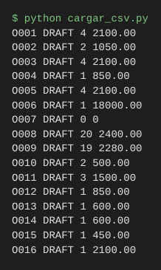

Bitácora Resuelta de los 15 Escenarios (E01 a E15)
Se ejecutaron los 15 escenarios contenidos en datos/escenarios.csv sobre instancias limpias de load_fixture(). A continuación se detalla la bitácora técnica con estado inicial, operación, resultado real, eventos y justificación de negocio:

Caso | Pedido | Estado Ini. | Operación | Resultado Real / Eventos | Explicación de Negocio
E01 | O001 | DRAFT | evaluar_descuento | 10%  (Sin eventos) | Cliente VIP (C001), total  $2100.00 > 500, 4 unidades  >= 4, sin promoción. Cumple regla del 10%.
E02 | O002 | DRAFT | evaluar_descuento | 0%  (Sin eventos) | Cliente no VIP (C002) y total  $1050.00 <= 5000. No  cumple regla del 10% ni del 5%.
E03 | O003 | DRAFT | confirmar | RECHAZO  (InvalidOrderData) (Ningún evento) | Cliente C003 está inactivo (activo=0). La invariante exige cliente activo para confirmar.
E04 | O005 | DRAFT | evaluar_descuento | 0%  (Sin eventos) | El pedido tiene promoción activa (tiene_promocion=1). La especificación  ~ActivePromotionSpec lo excluye.
E05 | O006 | DRAFT | evaluar_descuento | 5%  (Sin eventos) | Cliente no VIP, pero total  $18000.00 > 5000 y sin  promoción. Aplica la regla alternativa del 5%.
E06 | O007 | DRAFT | confirmar | RECHAZO  (InvalidOrderData) (Ningún evento) | Pedido sin artículos (0 unidades). La regla exige al menos un artículo para confirmar.
E07 | O008 | DRAFT | confirmar | ÉXITO -> CONFIRMED  ['OrderConfirmed'] | Tiene exactamente 20 unidades de SKU003 y cliente activo. Es el límite máximo válido.
E08 | O009 | DRAFT | agregar SKU003 x2 | RECHAZO  (OrderItemLimitExceeded) (Ningún evento) | El pedido ya contiene 19 unidades. Agregar 2 daría 21, excediendo el límite estricto de 20.
E09 | O010 | DRAFT | evaluar_descuento | 0%  (Sin eventos) | Total es exactamente  $500.00 MXN. La  especificación exige total

 |  |  |  |  | estrictamente mayor a 500 (>500).
E10 | O011 | DRAFT | evaluar_descuento | 0%  (Sin eventos) | Cliente VIP y total $1500 > 500, pero solo tiene 3 unidades. La regla exige al menos 4 unidades (>=4).
E11 | O012 | DRAFT | confirmar y enviar sin guía | RECHAZO  (InvalidOrderData) ['OrderConfirmed'] | Pasa a CONFIRMED  emitiendo OrderConfirmed. El envío falla porque la guía no puede ser vacía.
E12 | O013 | DRAFT | confirmar dos veces | RECHAZO  (InvalidOrderTransition) ['OrderConfirmed'] | Primera confirmación exitosa. La segunda se rechaza porque solo pedidos en DRAFT pueden confirmarse.
E13 | O014 | DRAFT | confirmar, cancelar  y enviar | RECHAZO  (InvalidOrderTransition) ['OrderConfirmed', 'OrderShipped'] | Pasa a CONFIRMED y SHIPPED. La cancelación falla porque solo pedidos en CONFIRMED pueden cancelarse.
E14 | O015 | DRAFT | confirmar, devolver  y enviar | ÉXITO -> RETURNED  ['OrderConfirmed', 'OrderShipped', 'OrderReturned'] | Ciclo válido: DRAFT -> CONFIRMED -> SHIPPED -  > RETURNED. Emite los 3 eventos correspondientes.
E15 | O016 | DRAFT | confirmar, entregar  y enviar | ÉXITO -> DELIVERED  ['OrderConfirmed', 'OrderShipped', 'OrderDelivered'] | Ciclo válido: DRAFT -> CONFIRMED -> SHIPPED -  > DELIVERED. Emite los 3 eventos correspondientes.

Máquina de Estados y Explicación de Domain Events
El ciclo de vida del agregado Order sigue una máquina de estados finita determinista. Todo pedido nace en DRAFT y solo puede avanzar por las transiciones del diagrama: DRAFT → CONFIRMED con confirm(), CONFIRMED → SHIPPED con ship(), CONFIRMED → CANCELLED con cancel(), SHIPPED → DELIVERED con deliver() y SHIPPED → RETURNED con return_order(). DELIVERED, CANCELLED y RETURNED son estados finales. Cualquier operación fuera de este grafo lanza InvalidOrderTransition, y si los datos no cumplen una regla, InvalidOrderData. En ambos casos el pedido conserva su estado y no se registra ningún evento. Por ejemplo, un pedido en DRAFT sin artículos o con cliente inactivo no se confirma y permanece en DRAFT.
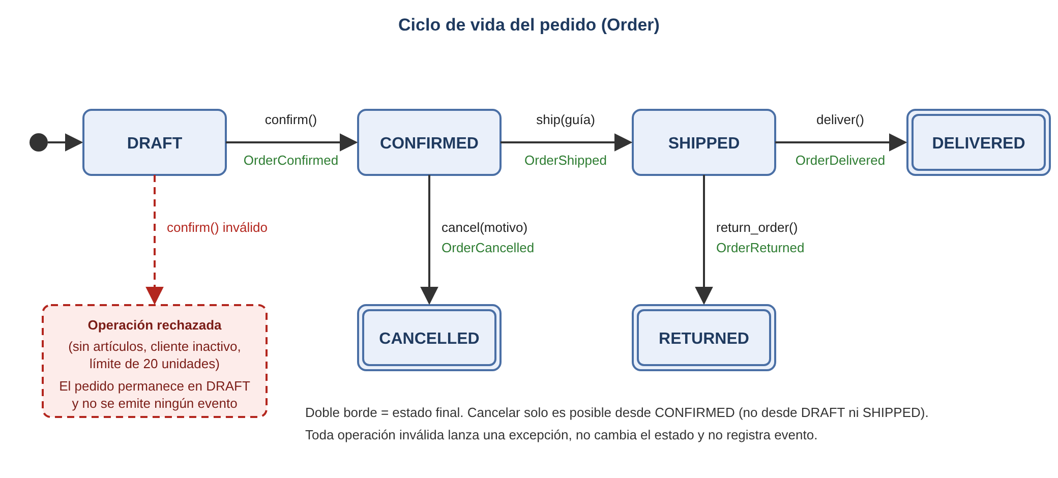

Explicación de los Domain Events:
- OrderConfirmed: se emite al pasar de DRAFT a CONFIRMED, después de validar que el pedido tiene al menos un artículo y que el cliente está activo.
- OrderShipped: se emite al pasar de CONFIRMED a SHIPPED, después de validar que se proporcionó un número de guía no vacío.
- OrderCancelled: se emite al pasar de CONFIRMED a CANCELLED, después de validar que se indicó un motivo no vacío. Si el pedido ya fue enviado (SHIPPED) o sigue en DRAFT, la cancelación se rechaza.
- OrderDelivered: se emite al pasar de SHIPPED a DELIVERED cuando el pedido enviado llega al cliente.
- OrderReturned: se emite al pasar de SHIPPED a RETURNED cuando el pedido enviado es devuelto.
Principio de atomicidad de eventos: cada método valida primero las reglas de datos y de transición, después cambia el estado y, por último, agrega el evento a order.events. Si se produce una excepción (InvalidOrderData o InvalidOrderTransition), la ejecución se detiene antes de modificar el estado y de registrar el evento. Así el historial de eventos refleja con exactitud lo que realmente ocurrió.

Patrón Specification y Reglas Compuestas
En lugar de dispersar condicionales en el agregado o en los controladores web, se utilizó el patrón Specification para encapsular cada criterio de evaluación en clases reutilizables y componibles mediante sobrecarga de operadores:
  - MinimumAmountSpec(Decimal('500')): Valida que order.total.amount > 500 (umbral estricto).
  - VIPCustomerSpec(): Valida que order.customer.is_vip sea True.
  - MinimumUnitsSpec(4): Valida que order.units >= 4.
  - ActivePromotionSpec(): Valida si order.has_promotion es True.

Composición |  |  |  | de |  | Reglas:
1. Regla del | 10% | = |  | MinimumAmountSpec(500) | & | VIPCustomerSpec() &
MinimumUnitsSpec(4) |  |  | & |  |  | ~ActivePromotionSpec()
2. Regla del 5% |  | = | MinimumAmountSpec(5000) |  | & | ~ActivePromotionSpec()
Prioridad de evaluación: Si ambas reglas se cumplen simultáneamente, el sistema asigna prioritariamente el 10% de descuento.

API REST con FastAPI y Respuestas HTTP
La capa de infraestructura expone la API REST utilizando FastAPI. Los endpoints invocan directamente los métodos del dominio y traducen limpiamente las excepciones del negocio a códigos de estado HTTP estándar:

Código HTTP | Significado en TechStore | Ejemplo de Endpoint y Situación
200 OK | Operación exitosa o consulta completada. | POST /orders/O001/confirm -  > Pasa a CONFIRMED.
404 Not Found | El pedido especificado no existe en memoria. | POST /orders/O999/confirm -> 'Pedido O999 no encontrado'
409 Conflict | Violación de transición en la máquina de estados. | POST /orders/O013/confirm (por segunda vez) -> 'Solo DRAFT'.
422 Unprocessable Entity | Violación de invariante o datos inválidos. | POST /orders/O007/confirm -  > 'Requiere artículos y cliente activo'.
422 Unprocessable Entity | Límite de unidades excedido. | POST /orders/O009/items -> 'Máximo 20 unidades'.

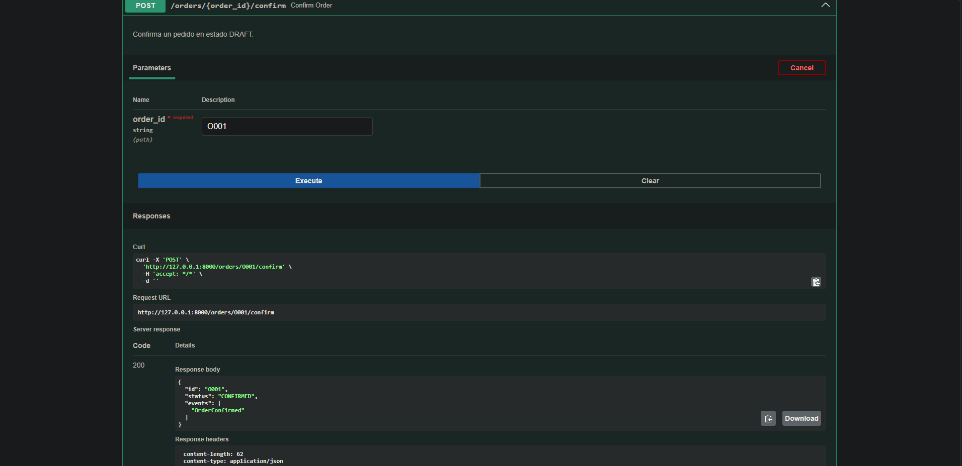
Figura 1. 200 OK al confirmar O001.

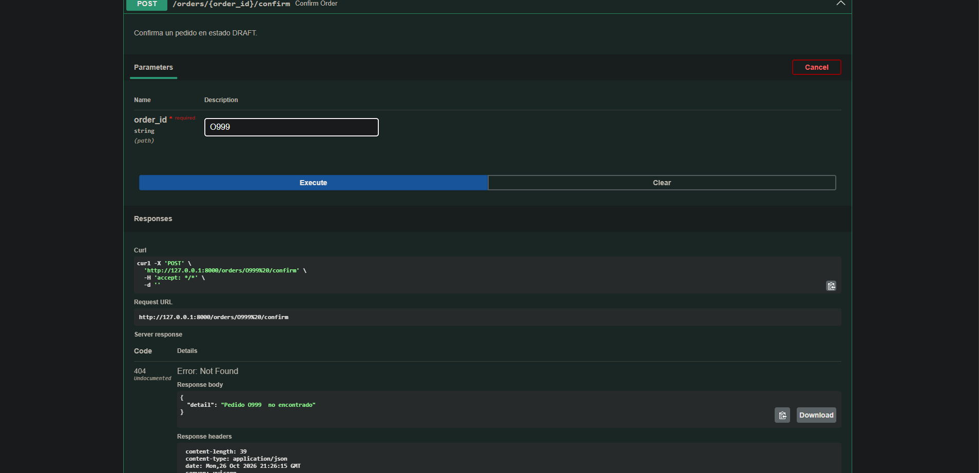
Figura 2. 404 Not Found con un pedido inexistente.

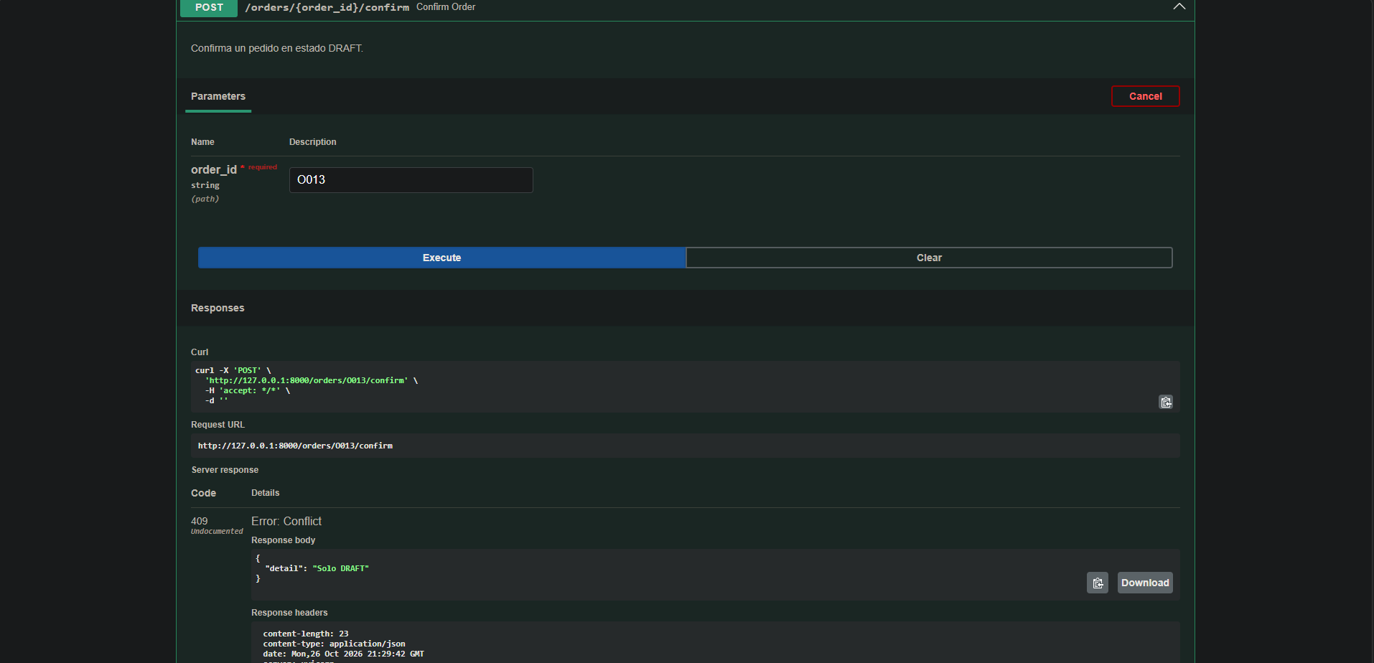
Figura 3. 409 Conflict al confirmar O013 por segunda vez.

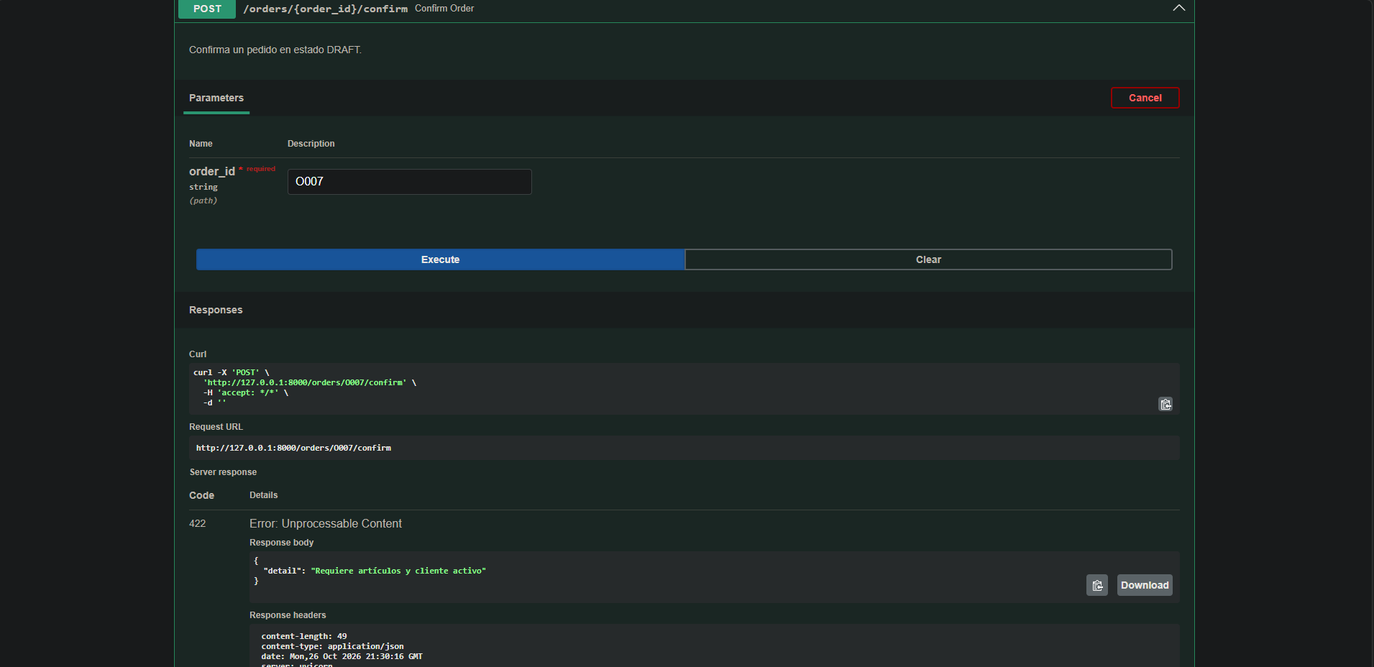
Figura 4. 422 al confirmar O007 (sin artículos).

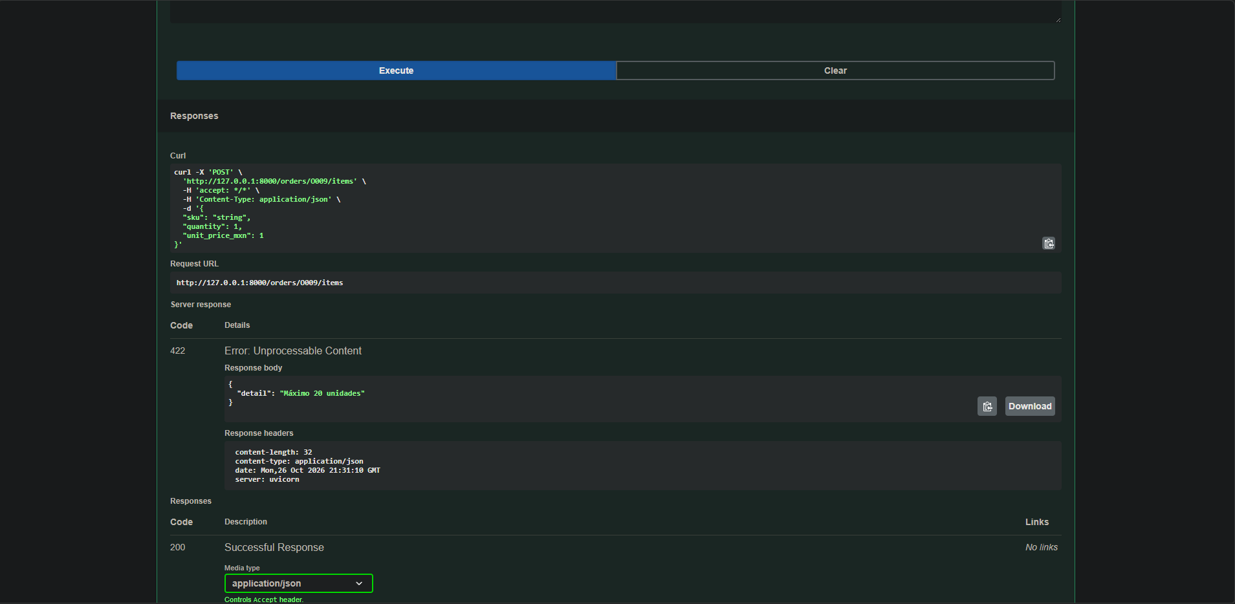
Figura 5. 422 al exceder el límite de 20 unidades (O009).

Pruebas Automáticas con Pytest
Se implementó una suite integral de 42 pruebas automatizadas distribuidas en tests/test_domain.py y tests/test_api.py, cubriendo los requerimientos y los escenarios de E01 a E15.
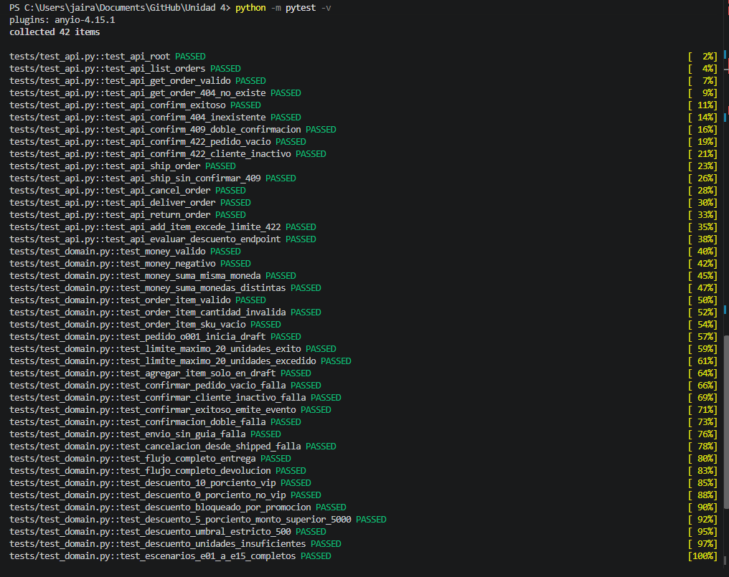

Tres Errores Encontrados, Solución y Aprendizaje
  - Error 1: Imprecisión de tipos numéricos binarios (float vs Decimal)
Problema: Al calcular importes monetarios o comparar umbrales (>500.00 o
>5000.00), el uso de float introduce errores de redondeo de punto flotante de base 2 (ej. 0.1 + 0.2 != 0.3).
Solución implementada: Se implementó el Value Object inmutable Money utilizando la clase Decimal de Python, asegurando que los montos se inicialicen desde cadenas numéricas exactas ('600.00') y validando invariantes (no negativos y valores finitos). Aprendizaje: En sistemas financieros y de comercio electrónico, los tipos de coma flotante son inaceptables; el modelado con Value Objects inmutables garantiza exactitud y coherencia en cada operación contable.
  - Error 2: Ambigüedad entre conteo de renglones y suma de unidades físicas
Problema: Existía el riesgo de evaluar el límite de 20 calculando len(order.items), lo cual contaría los tipos de productos y no las unidades físicas reales. Solución implementada: Se definió la propiedad @property units calculando explícitamente sum(item.quantity for item in self.items), y la validación en add_item() comprueba if self.units + item.quantity > 20 antes de agregar el artículo a la lista interna.
Aprendizaje: Las invariantes del dominio deben apegarse rigurosamente al significado del negocio (unidades físicas de almacén) y no a la estructura técnica de almacenamiento (renglones de detalle).
  - Error 3: Emisión prematura de Domain Events ante fallos de validación
Problema: Si un evento de dominio se genera antes de completar todas las validaciones de una transición, un fallo posterior dejaría eventos huérfanos registrados en la orden sin que el estado haya cambiado. Solución implementada: Se estableció el principio de tres fases: (1) Validar precondiciones e invariantes; (2) Modificar la variable de estado (status); (3) Instanciar y anexar el DomainEvent a la lista order.events. Aprendizaje: Los eventos de dominio representan hechos que efectivamente sucedieron en el negocio. Si una regla es rechazada, no hay hecho que registrar, garantizando la consistencia del log de auditoría.

Respuestas a las Preguntas del Reporte
- ¿Por qué se usa Decimal en lugar de float para precios?
Porque los tipos float de punto flotante IEEE 754 representan números en base 2, lo que genera errores de representación en números decimales simples (como 0.1 o 0.05). En sistemas de cobro y comercio electrónico, estas pequeñas discrepancias se acumulan en cálculos de subtotales, impuestos y descuentos, provocando diferencias contables ilegales o fallas en auditorías. Decimal utiliza base 10 con aritmética exacta de precisión fija, garantizando que operaciones como sumas monetarias y porcentajes arrojen siempre resultados exactos al centavo.
- ¿Cuál es la diferencia entre contar renglones y sumar unidades?
Contar renglones (len(order.items)) mide la diversidad de productos o artículos distintos (SKUs) agregados al pedido. En cambio, sumar unidades (sum(item.quantity for item in order.items)) calcula la cantidad total de piezas físicas que el almacén debe empacar. Si un pedido contiene 1 solo renglón con 20 unidades del producto SKU003, el conteo de renglones es 1, pero la suma de unidades es 20. La regla de negocio de TechStore limita el volumen físico del pedido (máximo 20 unidades), por lo que validar únicamente renglones permitiría pedidos de cientos de piezas, violando la invariante.
- ¿Qué ventaja tiene encapsular una regla en Specification?
El patrón Specification desacopla por completo la lógica de evaluación del modelo de dominio y de los controladores. Sus principales ventajas son:
  - Reutilización: La misma regla puede usarse en la API, en el dominio o en reportes sin duplicar código.
  - Composición booleana: Permite construir reglas de negocio complejas y legibles combinando especificaciones simples mediante operadores (&, |, ~), facilitando cambios en las políticas de descuento sin tocar las entidades.
  - Testabilidad: Cada especificación se prueba de manera aislada con pruebas unitarias simples y directas.
- ¿Por qué los eventos se registran solo después de una transición válida?
Un Domain Event (Evento de Dominio) representa un hecho inmutable que ocurrió en el pasado dentro del dominio ('OrderConfirmed', 'OrderShipped'). Si se registrara antes de validar o si la transición fallara por datos inválidos, el sistema registraría falsamente que ocurrió un evento que en realidad fue rechazado. Esto provocaría efectos secundarios indeseados (como notificar al cliente o generar una factura errónea) e invalidaría la consistencia y auditabilidad del historial del pedido.

- ¿Qué parte del código podrías reutilizar si reemplazas FastAPI por otra interfaz?
Se podría reutilizar el 100% de la capa de dominio (app/domain.py: Money, Customer, OrderItem, Order, OrderStatus, DomainEvent) y de las reglas de negocio (app/specifications.py: todas las Specifications y evaluate_discount), así como los cargadores de datos (cargar_csv.py). Ninguno de estos módulos depende de FastAPI ni de Starlette. Podrían emplearse sin ningún cambio en una aplicación de consola CLI, una aplicación de escritorio (Tkinter/PyQt), una arquitectura de microservicios con gRPC o un framework web alternativo como Django o Flask.

Lista de Verificación Final
Antes de la entrega definitiva, se comprobó rigurosamente cada uno de los puntos estipulados en la guía de la práctica:

Ítem de Verificación | Criterio de Validación | Estatus
☑ Puedo ejecutar python cargar_csv.py sin errores. | COMPROBADO (Ejecución exitosa de los 16 pedidos) | CUMPLIDO
☑ O001 muestra 4 unidades y 2100.00 MXN. | COMPROBADO (O001 DRAFT 4 2100.00) | CUMPLIDO
☑ La regla del 10 % requiere VIP, >500, >=4 unidades y ausencia de promoción. | COMPROBADO (Verificado en E01 y tests) | CUMPLIDO
☑ La regla del 5 % requiere  >5000 y ausencia de promoción. | COMPROBADO (Verificado en E05 y tests) | CUMPLIDO
☑ Una operación inválida no cambia el estado ni añade eventos. | COMPROBADO (Verificado en E03, E06, E11, E12, E13) | CUMPLIDO
☑ La API responde 404, 409 y 422 en los casos indicados. | COMPROBADO (Verificado en test_api.py y Swagger) | CUMPLIDO
☑ pytest termina sin fallos. | COMPROBADO (42 pruebas  superadas al 100%) | CUMPLIDO
☑ El repositorio contiene  README y evidencias. | COMPROBADO (README.md,  .gitignore, código y reporte) | CUMPLIDO

Conclusiones:
La adopción de los principios del Diseño Orientado al Dominio (DDD) en el núcleo de TechStore demostró ser una estrategia altamente efectiva para aislar las reglas de negocio de la capa de infraestructura. Al modelar el sistema con entidades inmutables y de agregado, se garantizó que los detalles técnicos, como el uso de FastAPI o el almacenamiento de datos, no contaminaran la lógica central de la aplicación.
Un logro técnico fundamental fue la implementación del patrón Specification para la evaluación de descuentos, lo cual permitió componer reglas de negocio complejas mediante operadores booleanos de forma modular, clara y sin alterar la estructura del pedido. Complementariamente, el control del ciclo de vida del pedido mediante una máquina de estados determinista y la emisión de Eventos de Dominio aseguró la atomicidad del sistema. Al registrar estos eventos únicamente tras validar todas las invariantes y transiciones, se previno la creación de historiales inconsistentes.
Finalmente, la resolución de errores críticos de modelado reforzó la fiabilidad operativa del proyecto. El uso del tipo Decimal para evitar las imprecisiones de los cálculos de punto flotante en importes monetarios, junto con la correcta distinción entre renglones de detalle y unidades físicas, protegió rigurosamente las reglas contables y de inventario. El éxito de las 42 pruebas automatizadas confirma que se logró un diseño robusto y completamente desacoplado, listo para ser reutilizado en cualquier otro entorno o framework en el futuro.

